
普高联谊校高三第五次月考
文科综合能力测试地理试卷
注意事项：
1.答卷前，考生务必将自己的姓名、准考证号填写在答题卡上。
2.作答时，务必将答案写在答题卡上。写在本试卷及草稿纸上无效。
3.考试结束后，将本试卷和答题卡一并交回。
一、选择题：本题共35个小题，每小题4分，共140分。在每小题给出的四个选项中，只有一项是符合题目要求的。
航空港是空中交通网的基地。航空港由飞行区、客货运服务区和机务维修区三部分组成。飞行区是航空港面积最大的区域，设有指挥台、跑道、滑行道、停机坪、无线电导航系统等设施。其中跑道的建设受风向、地形、地质等诸多因素影响。逆风有利于飞机起飞和降落。下图为“某机场跑道附近地区飞机起飞时噪声等值线分布图”。读图1完成1～2题。
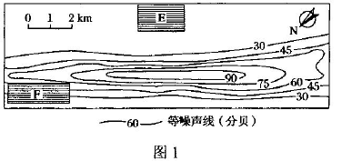
1.该机场所在城市最可能为
A.伦敦 B.加尔各答 C.圣保罗 D.上海
2.上图中E、F两地分别适宜布局
A.高级住宅、水田 B.林场、机械厂 C.科技园区、草地 D.物流仓库、乳畜业
某地理研究小组于夏季某天对当地一个山谷进行野外考察，他们发现谷地中有一小镇，镇上有利用当地矿产资源发展起来的中型水泥厂。下图为根据考察资料绘制的“等压面、等温面及气流运动示意图”(箭头表示空气流动方向)。读图2完成3～5题。
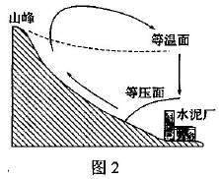
3.研究小组在该地一定能找到
A.石灰岩 B.花岗岩 C.大理岩 D.玄武岩
4.下列时段中，图示气流运动最强烈的是
A.4～7时 B.8～11时 C.14～17时 D.21～24时
5.研究小组通过调研认为该地不宜布局水泥厂，其理由是
①采矿破坏植被，易造成水土流失 ②谷地水泥厂排放有害废气易堆积
③小城镇劳动力短缺，市场需求小 ④水泥厂为传统产业，经济效率低
A.①② B.③④ C.①④ D.②③
群落中物种数目的多少称为丰富度，从而对物种的丰富度产生影响。读秦岭主峰太白山不同海拔段的坡地面积和物种丰富度变化曲线图。读图3完成6～8题。
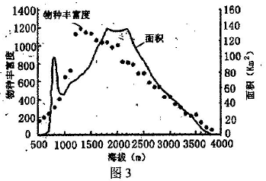
6.与南坡相比，秦岭北坡
A.气候垂直分异更明显 B.黄土厚度较薄 C.常绿阔叶林分布广 D.坡面面积较小
7.关于太白山区物种丰富度随海拔高度的变化规律叙述错误的是
A.呈单峰曲线变化 B.海拔1300米以上随高度的增加而减少
C.海拔1300米以下随高度的增加而增加 D.海拔2000米左右物种丰富度最高
8.太白山3500－3700米海拔段物种丰富度较低的主要原因是
A.气温低，冰川广布 B.坡地面积小，水热条件差
C.土层厚，水分过多 D.山地坡度小，阴坡面积大
石河一般多发育在0℃海拔高度附近，高大山地冻土层发育，其山坡上崩解的巨大块砾顺着湿润的碎屑垫面发生整体运动，大量砾石充填凹槽或沟谷形成石河景观。读“新疆天山地形剖面示意图和天山石河景观图”(图4)。完成9～11题。
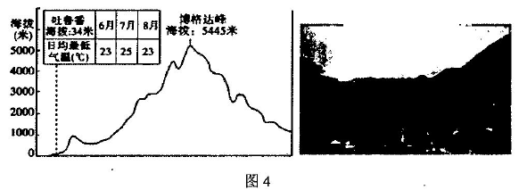
9.天山上的石河最可能分布在
A.500米以下 B.1500－2000米 C.2500－3000米 D.3500－4000米
10.天山石河景观的形成原因主要是
A.流水堆积 B.冻融侵蚀 C.冻融堆积 D.流水侵蚀
11.天山石河景观分布明显的地带主要在
A.北坡沟谷 B.北坡高地 C.南坡沟谷 D.南坡高地
二、非选择题：共160分。第36～41题为必考题，每个试题考生都必须做答。第42～46题为选考题，考生根据要求做答。
(一)必考题：共135分。
36.阅读图文材料，完成下列要求。(24分)
塞内加尔地处非洲西部，地形以平原为主，70%的人口从事农业，农业以种植花生、棉花、小米、高粱、玉米、木薯等为主。渔业是塞内加尔主要创汇产业之一。塞内加尔河是一条国际性河流，巴克尔以下的河谷地带是人口较为稠密的地区。图8为塞内加尔河水系示意图。
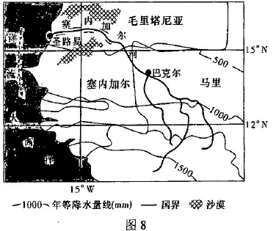
(1)推测塞内加尔河流经巴克尔后径流量的变化特征，并分析原因。(8分)
(2)试评价塞内加尔发展种植业的区位条件。(6分)
(3)分析塞内加尔渔业资源丰富的原因。(6分)
(4)塞内加尔欲加强渔业生产，进一步增加出口量。你是否赞同?请说明理由。(4分)
37.读图文材料，完成下列各题。(22分)
材料一
“渤海粮仓”是2013年启动的一项大型农业科技工程项目，计划通过对环渤海地区4000多万亩中低产田和1000多万亩盐碱荒地的改造，实现到2020年增粮100亿斤的目标。“渤海粮仓”工程计划改造土地的分布图(图9)。
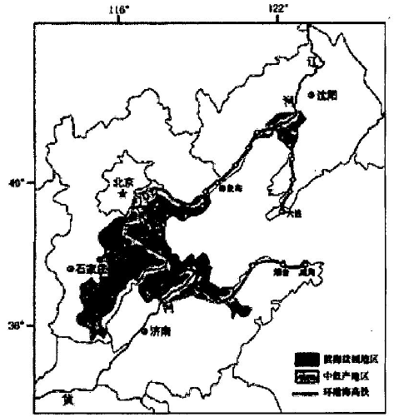
材料二
五年来，“渤海粮仓”科技示范工程项目通过示范推广十余种主体技术模式，扬长避短，共推动区城增粮209.5亿斤，节水43.5亿方。部分模式及分布区如下表所示。
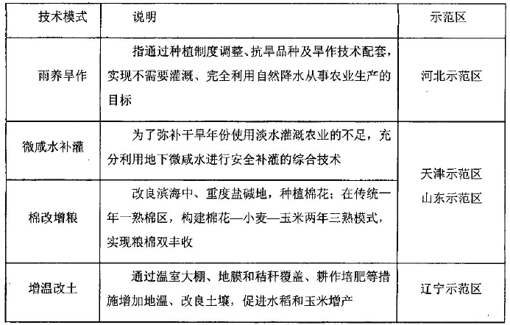
材料三 有一家河北省的奶牛企业加入了“种养联盟”。其生产流程如图10。
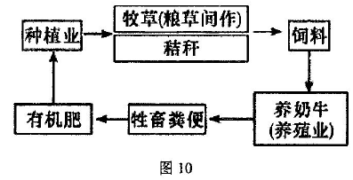
(1)分析材料一图中盐碱地形成的自然原因。(6分)
(2)指出材料二表格中四种技术模式分别利用或改造的自然区位条件。(8分)
(3)根据材料三，分析“种养联盟”对当地发展的积极意义。(8分)
(二)选考题：共25分。请考生从给出的2道地理题、3道历史题中每科任选一题作答。如果多做，则每科按所做的第一题计分。
43.【地理——选修3：旅游地理】(10分)
阅读材料，回答问题。
“让我们去宁夏，给心灵放个假”这是宁夏旅游宣传片的开场白，沙漠、湖泊、山川、花海、黄河水、贺兰山、西夏陵，这里有你能想到的一切。2018年冬，宁夏推出“冬游宁夏，享受阳光”冬季旅游活动。小雪纷纷，宁静的冬天，白色的外衣包装了整个世界，遇见冬天，遇见宁夏，一切都是那么的美好。
请你为外地游客推介宁夏冬季可参与的特色旅游项目并简要介绍。
44.【地理——选修6：环境保护】(10分)
阅读材料，回答问题。
九洲江全长168公里，流经广西境内陆川、博白两县10镇，汇入广东湛江饮用水源地——鸺地水库。前些年，九洲江上游发展起2000多家养殖企业，粪便直排，九洲江一度污水横流。2014年粤、桂两地联手治理九洲江，本着既让河流复健康生命，又要保百姓生计，实行“河长制”治水管水；3年整治成效初显，水清了、岸绿了，百姓钱袋子更鼓了。
推断九洲江“河长”围绕养殖户治理养殖污染采取的措施。

